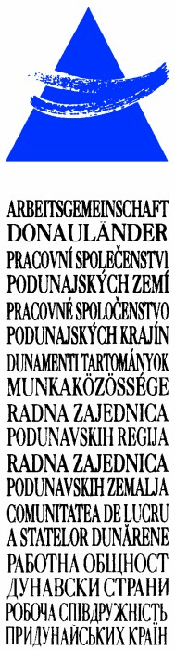
LAD1-IE-ED-4/045-2017
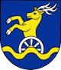
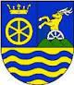
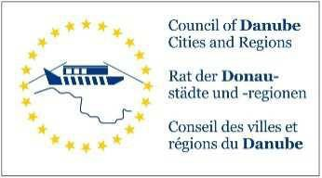

ARBEITSGEMEINSCHAFT DONAULÄNDER

WORKING COMMUNITY OF THE DANUBE REGIONS

27. Sitzung der Arbeitsgruppe der Leitenden Beamten
27th Meeting of the Working Group of Senior Officials
24. Konferenz der Regierungschefs 24th Conference of Heads of Government 12. Oktober 2017, 10.30 bis 13.00 Uhr 12th October 2017, 10.30 a.m. to 1.00 p.m.

Wellness Hotel Danubius Health Spa Resort Esplanade****
Conference room: „Palace Ballroom“
921 29 Piestany, Kúpeľný ostrov, Slovak Republic

Tagesordnungspunkt 9

Item on the agenda 9

Bericht zum Annual Forum der EUSDR am 18. Oktober 2017 in Budapest
und Aktivitäten der ARGE Donauländer und des Rats der Donaustädte und –regionen
am Annual Forum
Report about the Annual Forum of EUSDR 18th October 2017 in Budapest and
activities of the Working Community of the Danube Regions and
the Council of Danube Cities and Regions in the Annual Forum

Bericht: Generalsekretär Dr. Simon Ortner und Generalkoordinator Peter Langer
Report: Secretary General Dr. Simon Ortner and General Coordinator Peter Langer

Beschlussempfehlung:
Die Mitglieder danken für die Berichte.

recommended decision:
The members thank for the reports.

